**unioncamerelombardia**

Funzione Informazione Economica

Focus Imprese - Osservatorio economico

sulle imprese e per le imprese

**Allegato Statistico**

**INDUSTRIA**

L’andamento economico in Lombardia - 2° trimestre 2019

**INDICE**

Tabella 1: Variazioni tendenziali(1) delle principali variabili 3

Tabella 2: Variazioni congiunturali (1) delle principali variabili 4

Tabella 3: Indicatori occupazionali 5

Tabella 4: Variazioni tendenziali(1) per classi dimensionali 6

Tabella 5: Variazioni tendenziali(1) per settore di attività 8

Tabella 6: Variazioni tendenziali(1) per destinazione economica dei beni 9

Grafico 1 – Variazione produzione industriale per settore 7

Grafico 3: Fatturato totale 11

Grafico 4: Quota del fatturato estero sul totale. 12

Grafico 5: Aspettative su domanda interna e estera 13

Grafico 6: Aspettative su produzione e occupazione. 14

Note metodologiche: 15

GLOSSARIO 16

# Tabella 1: Variazioni tendenziali(1) delle principali variabili

|  |  |  |  |  |  |  |
| --- | --- | --- | --- | --- | --- | --- |
| **Anni** | **2018** | | | **Media annua 2018** | **2019** | |
| **Trimestri** | **2** | **3** | **4** | **1** | **2** |
| Produzione | 3,9 | 2,3 | 1,9 | **3,0** | 0,9 | -0,9 |
| Tasso utilizzo impianti (2) | 77,2 | 75,1 | 76,0 | **76,2** | 76,1 | 76,0 |
| Ordini interni | 2,5 | 1,6 | 2,3 | **2,7** | -0,9 | -0,1 |
| Ordini esteri | 4,5 | 5,5 | 3,3 | **4,9** | 1,0 | 0,3 |
| Periodo produzione assicurata (3) | 70,8 | 68,7 | 72,8 | **71,3** | 67,2 | 63,6 |
| Fatturato totale | 6,0 | 4,4 | 3,3 | **4,7** | 1,7 | 1,8 |
| Giacenze prodotti finiti (4) | -1,2 | -1,5 | -0,5 | **-1,4** | -0,6 | -0,5 |
| Giacenze materiali per la produz. (4) | 2,1 | 2,0 | 2,9 | **2,2** | 1,7 | 1,6 |
|  |  |  |  |  |  |  |

***Fonte: Unioncamere Lombardia***

(1) Salvo ove diversamente specificato

(2) Tasso di utilizzo degli impianti nel trimestre

(3) Numero di giornate

(4) Saldo (punti %) fra indicazioni di eccedenza-scarsità

**Commento:**

I risultati del secondo trimestre 2019 confermano il progressivo deterioramento del quadro congiunturale evidenziato dalla svolta negativa della variazione tendenziale della produzione (-0,9%). Il tasso di utilizzo degli impianti rimane così fermo al 76%, anch’esso in leggero calo rispetto al trimestre scorso.

Gli ordini esteri sono ancora positivi, ma il tasso di crescita è ormai prossimo allo zero (+0,3%), evidenziando come la causa dello stop della produzione non sia più da ricercare solo all’interno del paese ma dipende anche da cause esterne. Gli ordini interni confermano il segno negativo (-0,1%), anche se meno intenso rispetto allo scorso trimestre.

Il fatturato cresce dell’1,8%, stabilizzandosi poco sopra il risultato dello scorso trimestre, già molto ridimensionato rispetto ai risultati del 2018.

Le giacenze di magazzino sono giudicate esuberanti, per quanto riguarda i materiali per la produzione. Si avvicinano al saldo nullo per quanto riguarda i prodotti finiti, segno che ci sono pochi margini di recupero per la produzione considerato che le imprese non dovranno ricostituire le scorte.

Tabella 2: Variazioni congiunturali**(1)** delle principali variabili

|  |  |  |  |  |  |
| --- | --- | --- | --- | --- | --- |
| **Anni** | **2018** | | | **2019** | |
| **Trimestri** | **2** | **3** | **4** | **1** | **2** |
| Produzione (2) | 0,5 | -0,5 | 0,9 | 0,0 | -1,2 |
| Ordini interni (2) | -0,4 | 0,1 | 1,1 | -1,3 | 0,4 |
| Ordini esteri (2) | 0,1 | 1,8 | 0,0 | -0,9 | -0,5 |
| Fatturato totale (2) | 1,2 | 0,2 | 0,9 | -0,3 | 1,0 |
| Quota fatturato estero (%) (3) | 39,7 | 40,7 | 40,2 | 38,9 | 38,7 |
| Prezzi materie prime | 1,8 | 1,4 | 0,9 | 1,0 | 0,8 |
| Prezzi prodotti finiti | 0,9 | 0,8 | 0,5 | 0,6 | 0,6 |
|  |  |  |  |  |  |

***Fonte: Unioncamere Lombardia***

*L'aggiunta di una nuova informazione porta ad una stima migliore del modello di destagionalizzazione e quindi alla possibile revisione dei dati già pubblicati.*

|  |  |
| --- | --- |
| (1) Salvo ove diversamente specificato | (3) Quota fatturato estero sul fatturato totale |
| (2) Dato destagionalizzato |  |

**Commento:**

Anche nel confronto con il trimestre precedente la produzione industriale mostra inequivocabilmente una svolta negativa (-1,2%), con una sensibile contrazione dei volumi che non si manifestava dal 2013.

In ottica congiunturale gli ordini interni crescono dello 0,4%, dopo aver perso 1,3 punti percentuale nello scorso trimestre, mentre viene confermata la svolta negativa degli ordinativi dall’estero (-0,5%) già manifestatasi lo scorso trimestre.

Per il fatturato il segno è positivo (+1,0%) dopo due trimestri di debole crescita a fine 2017, seguiti dalla svolta negativa di inizio anno.

Le difficoltà dei mercati internazionali influiscono anche sulla quota del fatturato estero che, pur rimanendo elevata, si allontana dai punti di massimo superiori al 40% raggiunti lo scorso anno consolidando la tendenza decrescente.

I prezzi rimangono poco dinamici, con incrementi inferiori al punto percentuale sia per le materie prime (+0,8%) che per i prodotti finiti (+0,6%).

# Tabella 3: Indicatori occupazionali

Anni 2014 - 2019

|  |  |  |  |  |  |  |  |
| --- | --- | --- | --- | --- | --- | --- | --- |
|  |  | **Tassi %** | | | **Ricorso alla CIG (%)** | | |
| **Anni** | **Trimestri** | **Ingresso** | **Uscita** | **Saldo** | **Quota aziende** | **Quota sul monte ore** |
| **2014** | **1** | **1,5** | **1,3** | **0,1** | **19,9** | **2,3** |
|  | 2 | 1,4 | 1,2 | 0,3 | 20,0 | 2,6 |
|  | 3 | 1,4 | 1,7 | -0,3 | 17,9 | 1,8 |
|  | 4 | 1,1 | 2,2 | -1,1 | 19,1 | 2,6 |
| **2015** | **1** | **2,1** | **1,4** | **0,7** | **16,0** | **2,3** |
|  | 2 | 1,8 | 1,5 | 0,3 | 15,0 | 1,9 |
|  | 3 | 1,6 | 1,5 | 0,1 | 13,2 | 1,4 |
|  | 4 | 2,0 | 1,9 | 0,1 | 14,6 | 2,1 |
| **2016** | **1** | **1,8** | **1,1** | **0,7** | **13,2** | **2,0** |
|  | 2 | 1,5 | 1,3 | 0,2 | 12,7 | 1,9 |
|  | 3 | 1,4 | 1,5 | -0,2 | 11,4 | 1,7 |
|  | 4 | 1,6 | 1,8 | -0,2 | 11,1 | 1,6 |
| **2017** | **1** | **1,9** | **1,5** | **0,5** | **8,9** | **1,2** |
|  | 2 | 2,0 | 1,6 | 0,3 | 8,9 | 1,2 |
|  | 3 | 1,9 | 2,0 | -0,1 | 7,1 | 0,9 |
|  | 4 | 1,9 | 1,9 | 0,0 | 7,2 | 1,0 |
| **2018** | **1** | **2,7** | **1,7** | **1,0** | **6,0** | **1,1** |
|  | 2 | 2,3 | 1,7 | 0,6 | 5,6 | 1,2 |
|  | 3 | 2,1 | 2,0 | 0,1 | 4,8 | 0,9 |
|  | 4 | 1,7 | 2,0 | -0,3 | 6,5 | 1,1 |
| **2019** | **1** | **2,1** | **1,7** | **0,5** | **6,1** | **0,6** |
|  | 2 | 2,2 | 1,9 | 0,3 | 6,8 | 0,8 |

***Fonte: Unioncamere Lombardia***

**Commento:**

Analizzando i dati occupazionali di flusso si rileva un incremento sia del tasso d’uscita (1,9%) sia del tasso d’ingresso (2,2%) con un saldo che rimane positivo e pari allo 0,3%.

Primi segnali di difficoltà sul versante occupazionale, ricollegabili all’andamento negativo dei livelli produttivi, provengono dai dati sul ricorso alla cassa integrazione. In quest’ultimo trimestre aumenta sia la quota di imprese che dichiara di aver fatto ricorso alla CIG (6,8%) sia la quota di CIG utilizzata sul monte ore (0,8%).

# Tabella 4: Variazioni tendenziali(1) per classi dimensionali

Secondo trimestre 2019

|  |  |  |  |  |  |  |  |  |
| --- | --- | --- | --- | --- | --- | --- | --- | --- |
|  | **Produ-zione** | **Tasso Utilizzo degli impianti**  **(2)** | **Fattu-rato totale** | **Ordini interni** | **Ordini esteri** | **Quota del fatturato estero sul totale** | **Giornate produz. Assicu-rata**  **(3)** | **Saldo scorte prodotti finiti**  **(4)** |
| **Totale** | **-0,9** | **76,0** | **1,8** | **-0,1** | **0,3** | **38,7** | **63,6** | **-0,5** |
| 10-49 addetti | -1,6 | 73,5 | 0,5 | -1,8 | 1,3 | 23,3 | 49,7 | -2,7 |
| 50-199 addetti | -0,8 | 78,1 | 1,1 | 1,0 | 0,3 | 44,2 | 66,2 | 1,6 |
| 200 addetti e oltre | 0,0 | 76,5 | 4,0 | 0,6 | -1,3 | 54,1 | 81,3 | 4,5 |
|  |  |  |  |  |  |  |  |  |

***Fonte: Unioncamere Lombardia***

(1) Salvo ove diversamente specificato

(2) Tasso di utilizzo degli impianti nel trimestre

(3) Numero giornate

(4) Differenza giudizi di esuberanza e scarsità

**Commento**:

Lo spaccato dimensionale presenta un quadro tendenziale deteriorato per la dinamica della produzione: se piccole e medie imprese sono accomunate dal segno negativo, non molto meglio fanno le grandi imprese che registrano una crescita nulla. La dimensione d’impresa è rilevante per individuare la causa principale dell’andamento negativo della produzione. Per le piccole imprese, per le quali l’esposizione sui mercati esteri è ridotta (23,3% la quota di fatturato estero), è il mercato interno a determinare il risultato e a porre le basi per un ulteriore contrazione (-1,8% gli ordini interni). Viceversa, per le grandi imprese più esposte sui mercati internazionali (54,1% la quota del fatturato estero), sono il rallentamento del commercio internazionale e, in particolare, le difficoltà della Germania a fare ombra sul prossimo trimestre (-1,3% gli ordini esteri).

L’effetto scorte non sembra poter essere d’aiuto in questa fase incerta. I segnali di scarsità provenienti dalle piccole imprese (-2,7% il saldo) devono scontare una quota di imprese che non tiene scorte pari al 26%, con il 60% di imprese che dichiara di avere scorte adeguate. Le medie e grandi imprese mostrano invece segnali di esuberanza, con quote ancora maggiori di imprese che ritengono le scorte adeguate (71% e 84% rispettivamente).

Grafico 1 – Variazione produzione industriale per settore

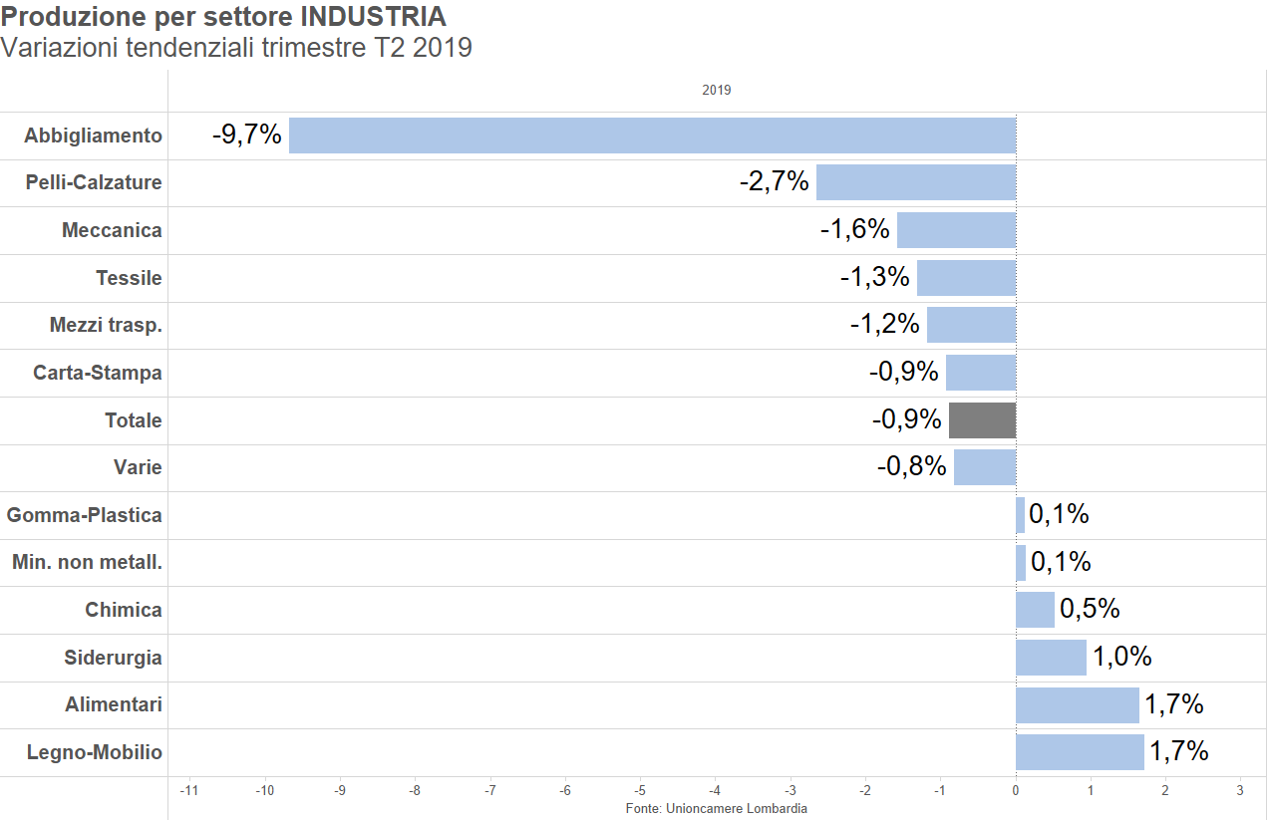

**Commento:**

In quest’ultimo trimestre prevalgono i settori con segno negativo. Su tutti spicca l’abbigliamento, settore che non si è mai ripreso completamente dai periodi di crisi che hanno caratterizzato gli ultimi vent’anni, e che è rimasto più dipendente dalla domanda interna. Ad esso si associano il settore delle pelli-calzature e, segnale rilevante, anche il settore della meccanica. L’andamento negativo della meccanica può essere spiegato sia dal rallentamento degli investimenti nazionali in macchinari, che avevano raggiunto un punto di massimo grazie agli incentivi degli scorsi anni, sia dal rallentamento a livello internazionale legato anche alle difficoltà del settore automobilistico. Seguono: il tessile, terzo elemento del comparto moda; i mezzi di trasporto; la carta stampa e le manifatturiere varie.

I settori della gomma-plastica e dei minerali non metalliferi sono molto prossimi alla variazione nulla mentre rimangono in crescita significativa la chimica, la siderurgia, gli alimentari e il legno-mobilio.

# Tabella 5: Variazioni tendenziali(1) per settore di attività

Secondo trimestre 2019

|  |  |  |  |  |  |  |  |  |
| --- | --- | --- | --- | --- | --- | --- | --- | --- |
|  | **Produ-zione** | **Tasso Utilizzo degli impianti**  **(2)** | **Fatturato totale** | **Ordini interni** | **Ordini esteri** | **Quota del fatturato estero sul totale** | **Giornate produz. Assicu-rata**  **(3)** | **Saldo scorte prodotti finiti**  **(4)** |
| **Totale** | **-0,9** | **76,0** | **1,8** | **-0,1** | **0,3** | **38,7** | **63,6** | **-0,5** |
| Siderurgia | 1,0 | 74,8 | 2,6 | -0,4 | -2,5 | 37,6 | 51,5 | 3,5 |
| Min. non metall. | 0,1 | 78,3 | 3,8 | -0,9 | -1,9 | 18,3 | 50,5 | 0,0 |
| Chimica | 0,5 | 75,0 | 2,4 | 3,5 | 5,5 | 41,4 | 44,3 | 0,9 |
| Meccanica | -1,6 | 76,7 | 1,9 | -1,8 | -0,9 | 43,3 | 75,6 | -1,3 |
| Mezzi trasp. | -1,2 | 73,7 | 2,6 | 0,9 | -2,0 | 58,5 | 72,9 | 2,2 |
| Alimentari | 1,7 | 77,1 | 3,4 | 3,8 | 2,7 | 18,0 | 59,4 | -6,4 |
| Tessile | -1,3 | 71,5 | 1,0 | -1,4 | -1,8 | 31,5 | 43,2 | 1,0 |
| Pelli e calzature | -2,7 | 69,2 | -0,8 | 0,4 | 3,7 | 52,1 | 104,5 | 5,0 |
| Abbigliamento | -9,7 | 74,9 | 0,9 | -0,2 | 1,7 | 39,3 | 64,1 | 0,0 |
| Legno e mobilio | 1,7 | 79,7 | 3,1 | 0,1 | 6,0 | 38,3 | 66,7 | 1,9 |
| Carta-stampa | -0,9 | 76,3 | 1,0 | 0,0 | 0,7 | 15,7 | 39,9 | -3,4 |
| Gomma-plastica | 0,1 | 76,8 | -1,2 | 0,2 | 0,1 | 37,3 | 52,8 | 1,5 |
| Industrie varie | -0,8 | 75,8 | 1,1 | 5,0 | 1,0 | 36,5 | 57,6 | -2,7 |

***Fonte: Unioncamere Lombardia***

(1) Salvo ove diversamente specificato

(2) Tasso di utilizzo degli impianti nel trimestre

(3) Numero giornate

(4) Differenza giudizi di esuberanza e scarsità

**Commento:**

La chimica, gli alimentari e il legno-mobilio sono gli unici settori a presentare un quadro complessivo ancora positivo con livelli produttivi, fatturato e ordini ancora in crescita. Il fatturato è in calo per le pelli-calzature (-0,8%) e la gomma-plastica   
(-1,2%). Meccanica (-1,8%) e tessile (-1,4%) registrano la maggior contrazione degli ordini interni mentre siderurgia (-2,5%) e mezzi di trasporto (-2,0%) risentono maggiormente dell’andamento negativo dei mercati esteri. I settori più esposti all’estero rimangono i mezzi di trasporto (59% la quota di fatturato estero), il pelli-calzature (52%), la meccanica (43%) e la chimica (41%). I meno esposti sono: la carta-stampa (16%), l’alimentare (18%) e i minerali non metalliferi (18%).

# Tabella 6: Variazioni tendenziali(1) per destinazione economica dei beni

Secondo trimestre 2019

|  |  |  |  |  |  |  |  |  |
| --- | --- | --- | --- | --- | --- | --- | --- | --- |
|  | **Produ-zione** | **Tasso Utilizzo degli impianti**  **(2)** | **Fatturato totale** | **Ordini interni** | **Ordini esteri** | **Quota del fatturato estero sul totale** | **Giornate produz. Assicu-rata**  **(3)** | **Saldo scorte prodotti finiti**  **(4)** |
| **Totale** | **-0,9** | **76,0** | **1,8** | **-0,1** | **0,3** | **38,7** | **63,6** | **-0,5** |
| Beni di consumo | -0,3 | 74,3 | 1,9 | 3,8 | 1,3 | 35,4 | 57,1 | -2,7 |
| Beni intermedi | -1,0 | 75,9 | 0,6 | -1,2 | 0,7 | 33,9 | 55,0 | 0,0 |
| Beni di investimento | -1,3 | 77,8 | 3,7 | -1,7 | -2,2 | 49,7 | 85,4 | 0,2 |
|  |  |  |  |  |  |  |  |  |

***Fonte: Unioncamere Lombardia***

(1) Salvo ove diversamente specificato

(2) Tasso di utilizzo degli impianti nel trimestre

(3) Numero giornate

(4) Differenza giudizi di esuberanza e scarsità

**Commento:**

La fase espansiva legata agli investimenti sembra essersi esaurita e le imprese produttrici di beni di investimento registrano non solo un calo produttivo (-1,3%) ma anche una riduzione degli ordini sia dall’interno (-1,7%) che dall’estero (-2,2%).

I beni intermedi sono allineati per quanto riguarda la contrazione dei livelli produttivi (-1,0%), ma sono in sofferenza solo sul mercato interno (-1,2% gli ordini) e non ancora sul mercato estero (+0,7% gli ordini esteri).

Infine, i beni di consumo finali contengono al -0,3% la contrazione dei livelli produttivi, registrando incrementi sia per gli ordini interni (+3,8%) che per quelli esteri (+1,3%) che potrebbero influire positivamente sul risultato del prossimo trimestre.

Grafico 2: Andamento della produzione industriale

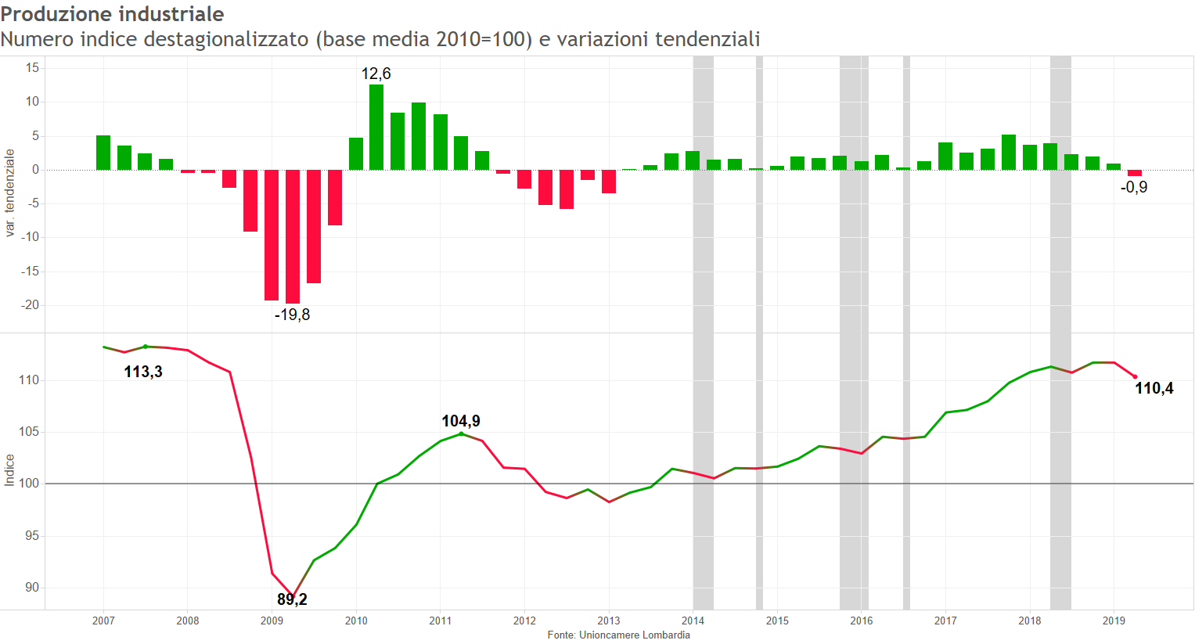

**Nota:** *L'aggiunta di una nuova informazione porta ad una stima migliore del modello di destagionalizzazione e correzione per i giorni lavorativi e quindi alla possibile revisione dei dati già pubblicati.*

**Commento**:

L’indice della produzione destagionalizzato scende a quota 110,4 poco più di 10 punti sopra l’anno base (anno 2010). L’arretramento congiunturale è significativo, ed è il più intenso registrato dal 2013 (-1,2% la variazione congiunturale destagionalizzata).

La variazione tendenziale negativa arriva dopo ben 24 trimestri positivi consecutivi e sancisce una chiara svolta della tendenza di fondo.

# Grafico 3: Fatturato totale

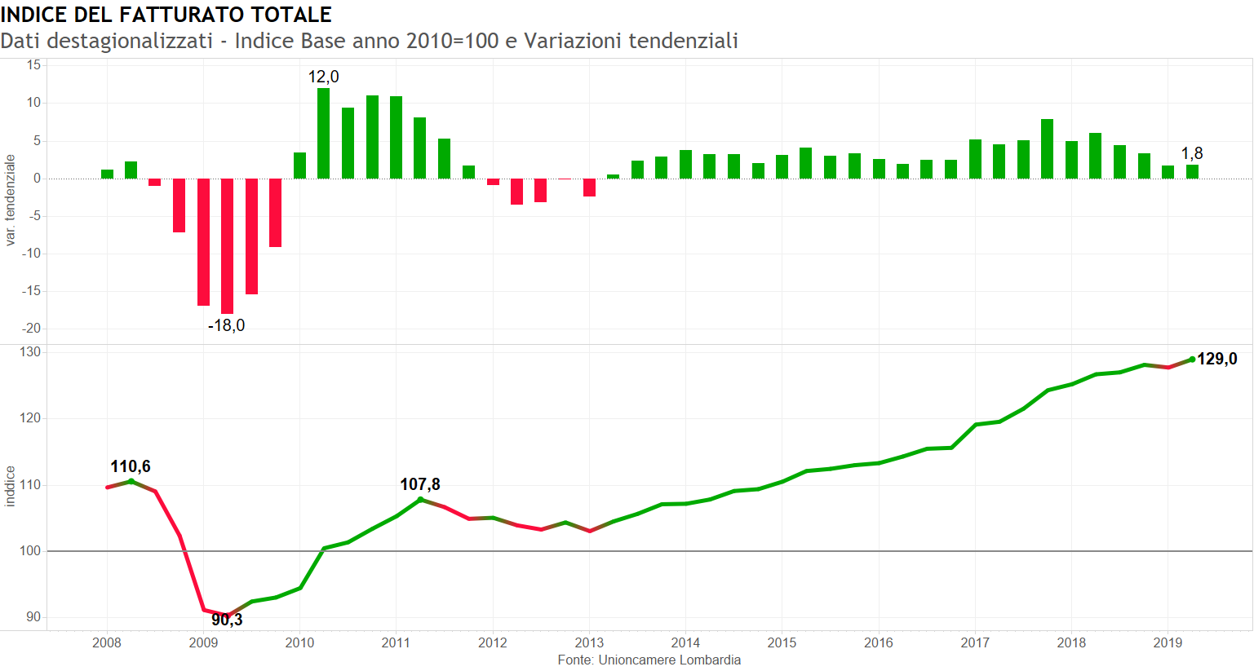

**Nota:** *L'aggiunta di una nuova informazione porta ad una stima migliore del modello di destagionalizzazione e correzione per i giorni lavorativi e quindi alla possibile revisione dei dati già pubblicati.*

**Commento:**

Al contrario della produzione, il fatturato cresce ancora dopo lo stop congiunturale dello scorso trimestre, anche se con minor intensità rispetto ai risultati dello scorso anno. Lo spostamento della produzione su prodotti di maggior valore può spiegare il differente andamento di produzione e fatturato.

# Grafico 4: Quota del fatturato estero sul totale.

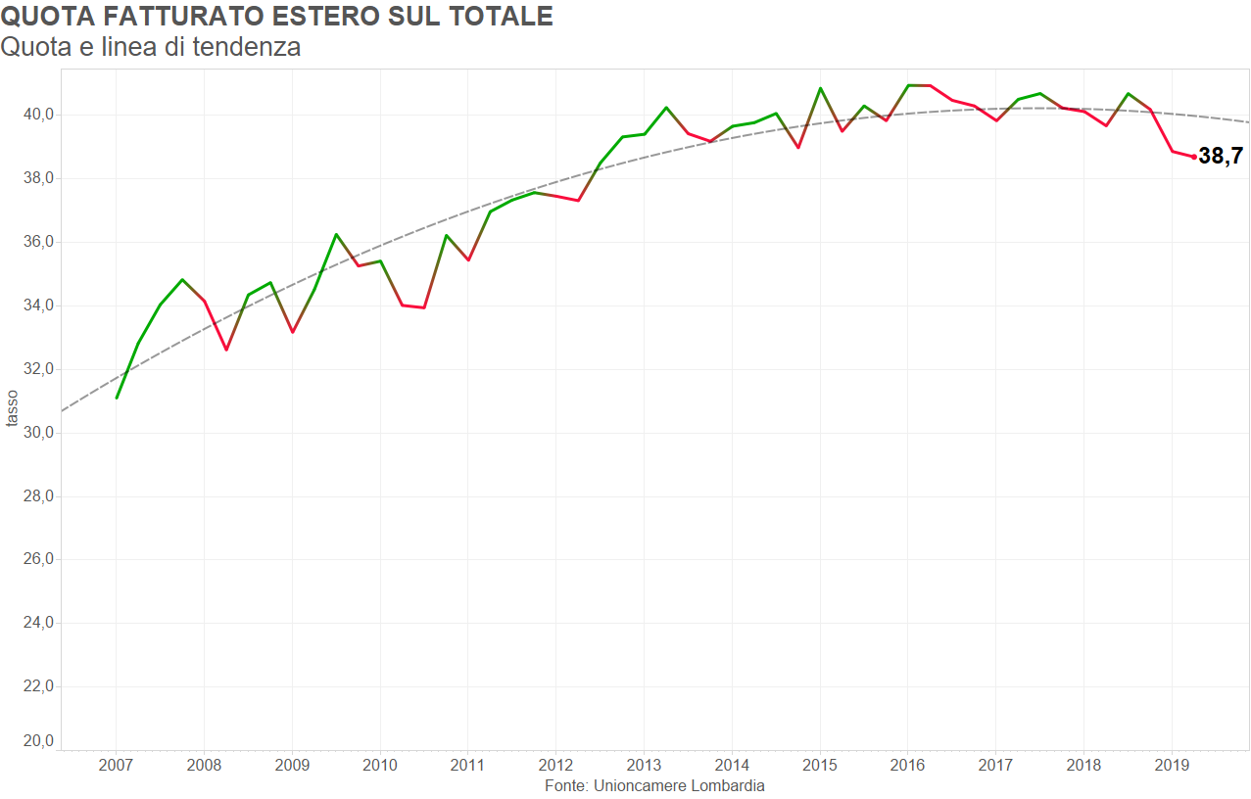

**Commento:**

La quota del fatturato estero sul totale risente del rallentamento del commercio internazionale e, in particolare, delle difficoltà della Germania, principale mercato estero per l’economia lombarda. La diminuzione della quota del fatturato estero non è drammatica, ma consolida un trend decrescente iniziato a fine 2018.

# Grafico 5: Aspettative su domanda interna e estera



**Commento:**

Le aspettative degli imprenditori sulla domanda sono in peggioramento per entrambi i mercati, in linea con l’ipotesi di un rallentamento significativo del commercio mondiale per il 2019. Quelle sulla domanda interna proseguono il cammino in territorio negativo rimarcando la debolezza dell’economia nazionale, mentre quelle sulla domanda estera mostrano un saldo nullo con il 20% di aziende che prevede in aumento e un identico 20% che prevede una diminuzione. La quota di imprese che non prevedono variazioni per gli ordini interni rimane intorno al 64% per quanto riguarda il mercato interno, e il 60% per l’estero.

# Grafico 6: Aspettative su produzione e occupazione.



**Commento:**

Per il prossimo trimestre le aspettative sulla produzione registrano un miglioramento, tornando nel quadrante positivo, mentre relativamente all’occupazione le aspettative degli imprenditori tornato negative confermando il peggioramento già evidenziato lo scorso trimestre.

# Note metodologiche:

L’indagine sulla congiuntura del settore manifatturiero di Unioncamere Lombardia si svolge ogni trimestre su due campioni: aziende industriali[1] e aziende artigiane. Per la selezione delle aziende da intervistare è stata utilizzata la tecnica del campionamento stratificato proporzionale secondo: l’attività economica in base alla codifica ATECO 2007, la dimensione d’impresa e la provincia di appartenenza. Alcuni degli strati sono stati sovra campionati per garantire una maggiore significatività dei dati disaggregati per classe dimensionale, provincia o settore. Per garantire il raggiungimento della numerosità campionaria fissata è stata estratta casualmente anche una lista di soggetti sostituti. Questo metodo garantisce ogni trimestre la raccolta di 1.500 interviste *valide*, cioè al netto delle mancate risposte, per l’indagine sulle imprese industriali e 1.100 per l’indagine sulle imprese artigiane.

Le interviste vengono svolte utilizzando la tecnica CATI e CAWI[2] che permettono di rilevare, in tempi alquanto contenuti, più di 20 variabili quantitative e una decina di variabili qualitative.

Al fine di ottenere la stima della variazione media delle variabili quantitative, si procede alla ponderazione dei dati in base alla struttura dell’occupazione. La struttura dei pesi viene periodicamente aggiornata, così da recepire significative modificazioni nella struttura dell’universo.

Le informazioni ottenute dall’indagine sono disaggregabili per: dimensione d’azienda, in tre classi[3]; secondo l’attività economica, in 13 settori[4]; secondo la destinazione economica dei beni, in tre classi[5]; secondo il territorio, nelle 12 province lombarde (compresa la nuova provincia di Monza-Brianza).

Dalle serie storiche dei dati raccolti, si ricavano numeri indici a base fissa che rappresentano un dato sintetico e quantitativo di facile interpretazione.

Le serie storiche sono destagionalizzate con la procedura TRAMO-SEATS[6], che è correntemente impiegata dai principali istituti di ricerca nazionali e internazionali (EUROSTAT, ISTAT, ISAE, ecc.). Gli interventi effettuati sulle serie sono: correzione automatica degli outliers (Additive Outliers; Level Shift e Transitory Change) eliminazione della componente stagionale. È da notare che la procedura TRAMO-SEATS opera ogni trimestre su tutta la serie storica e non solo sull’ultimo dato inserito, con un incremento progressivo della precisione nella stima dei dati passati. Quindi, ad ogni aggiornamento possono verificarsi piccole correzioni dei dati dei trimestri precedenti in base alle nuove informazioni acquisite.

Per quantificare i risultati delle variabili qualitative oggetto d’indagine[7] si utilizza la tecnica del saldo, tutt’oggi molto diffusa e ritenuta la più efficiente.

# GLOSSARIO

|  |  |
| --- | --- |
| **Beni di consumo** | Beni impiegati per soddisfare direttamente i bisogni umani. Si possono dividere in: durevoli (produzione di apparecchi per uso domestico, radio e televisori, strumenti ottici e fotografici, orologi, motocicli e biciclette, altri mezzi di trasporto, mobili, gioielli e oreficeria e strumenti musicali); non durevoli (prodotti alimentari, tabacco, articoli in tessuto, altre industrie tessili, vestiario, pelli e calzature, editoria, stampa e supporti registrati, prodotti farmaceutici, detergenti, articoli sportivi, giochi e giocattoli). |
| **Beni intermedi** | Beni incorporati nella produzione di altri beni. |
| **Beni di investimento** | Beni utilizzati per la produzione di altri beni (macchine, mezzi di trasporto ecc.), destinati ad essere utilizzati per un periodo superiore ad un anno. |
| **Giorni di produzione assicurata** | Numero di giorni di produzione necessari ad evadere gli ordini totali presenti in portafoglio alla fine del trimestre in esame. |
| **Giorni di produzione equivalente** | Numero di giorni di produzione necessari ad evadere gli ordini in portafoglio raccolti nel trimestre in esame. |
| **Variazione tendenziale** | Variazione rispetto allo stesso trimestre dell’anno precedente. |
| **Variazione congiunturale** | Variazione rispetto al trimestre precedente. |

1. Il campione industria comprende aziende con più di 10 addetti, mentre il campione artigiano comprende imprese con più di 3 addetti.
2. C.A.T.I.: Computer Assisted Telephone Interview. C.A.W.I.: Computer Assisted Web Interview.
3. Da 10 a 49 addetti, da 50 a 199 e oltre i 200.
4. Siderurgia, Minerali non metalliferi, Chimica, Meccanica, Mezzi di trasporto, Alimentare, Tessile, Pelli calzature, Abbigliamento, Legno mobilio, Carta editoria, Gomma plastica e Varie.
5. Beni di consumo finali, beni di investimento e beni di consumo intermedi.
6. TRAMO-SEATS è un metodo model-based in cui l’estrazione delle componenti viene effettuata utilizzando un filtro ottimo ricavato dal modello ARIMA che meglio si adatta alla serie di dati.
7. I dati qualitativi riguardano le aspettative degli imprenditori, il livello delle scorte e la capacità produttiva utilizzata.